瑞士绿色低碳技术交易对接专场在京举办

2026年3月28日，2026中关村论坛年会中关村国际技术交易大会瑞士绿色低碳技术交易对接专场在中关村国际技术交易中心成功举办。本场活动紧扣可再生能源、储能节能核心产业方向，通过主旨发言、供需发布、项目路演、对接洽谈等环节，精准搭建中瑞绿色科技交流与产业合作桥梁，助力瑞士先进绿色低碳技术与中国丰富产业应用场景深度融合，加速技术跨境转移转化与产业化合作落地进程，为中瑞绿色合作提供新实践。
本专场由北京市昌平区科学技术委员会、瑞士西区经济发展署、以明科技联合主办，中关村国际控股有限公司、北京中关村国际孵化器有限公司共同承办，欧美同学会（中国留学人员联谊会）留瑞士分会协办，并得到瑞士驻华大使馆支持。
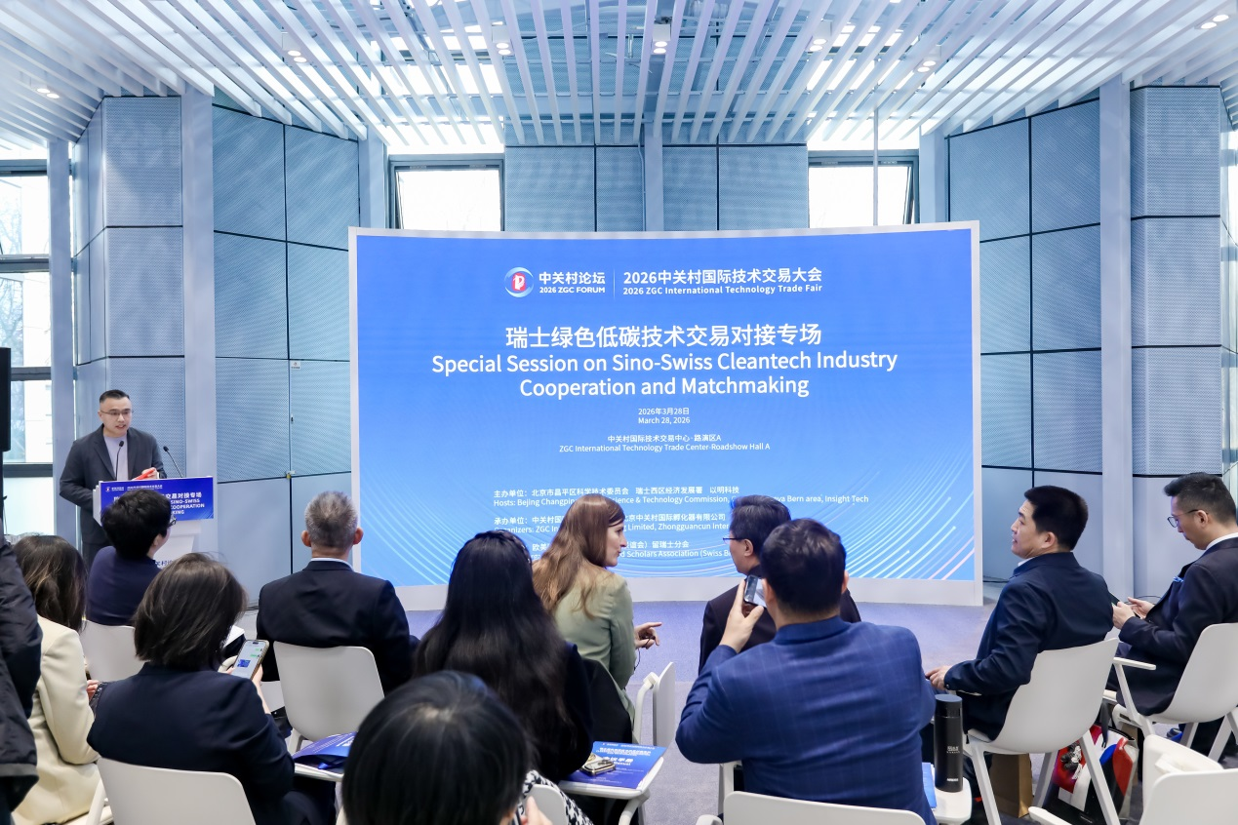

致辞环节，国科（北京）投资发展有限公司董事长、欧美同学会瑞士分会副会长陈晓峰表示，今年是我国“十五五”规划的开局之年，中国正以前所未有的决心和力度推动经济社会发展的绿色转型，为绿色技术提供了全球重要的试验田和大市场，期待来自两国的合作伙伴在低碳发展的道路上进一步携手同行。瑞士驻华大使馆科技与教育处副主任白喜林（Céline Badertscher）表示，本次活动或是中关村论坛年会首次设立关于中瑞合作的专场，对此深表祝贺。今年恰逢中瑞建交76周年，两国双边关系始终保持稳定、充满活力，并彰显着创新精神，双方深化合作将有力推动可持续创新与发展。
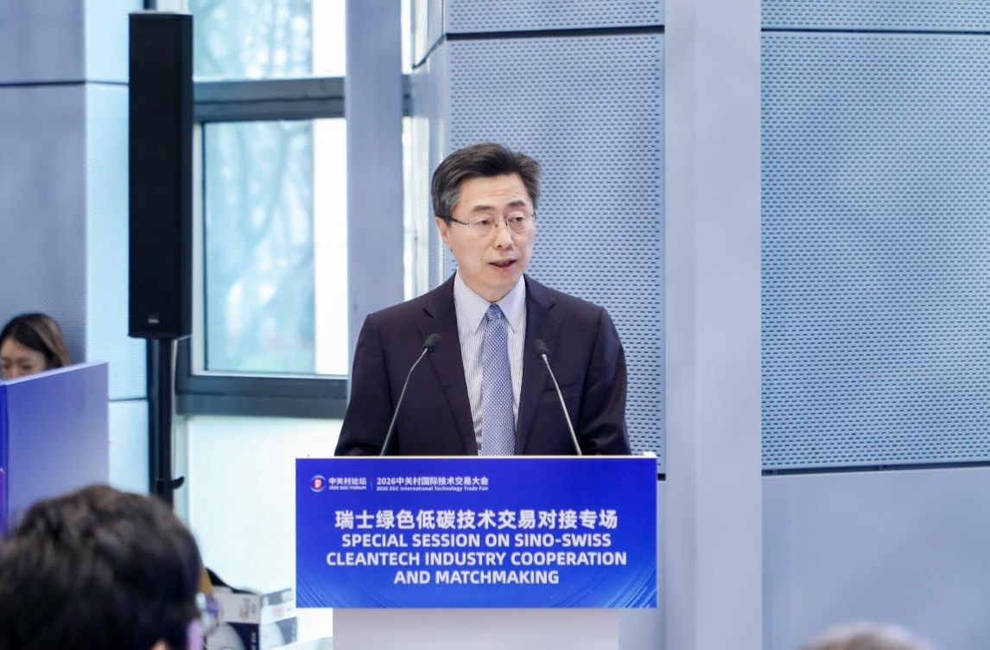
国科（北京）投资发展有限公司董事长、欧美同学会瑞士分会副会长陈晓峰
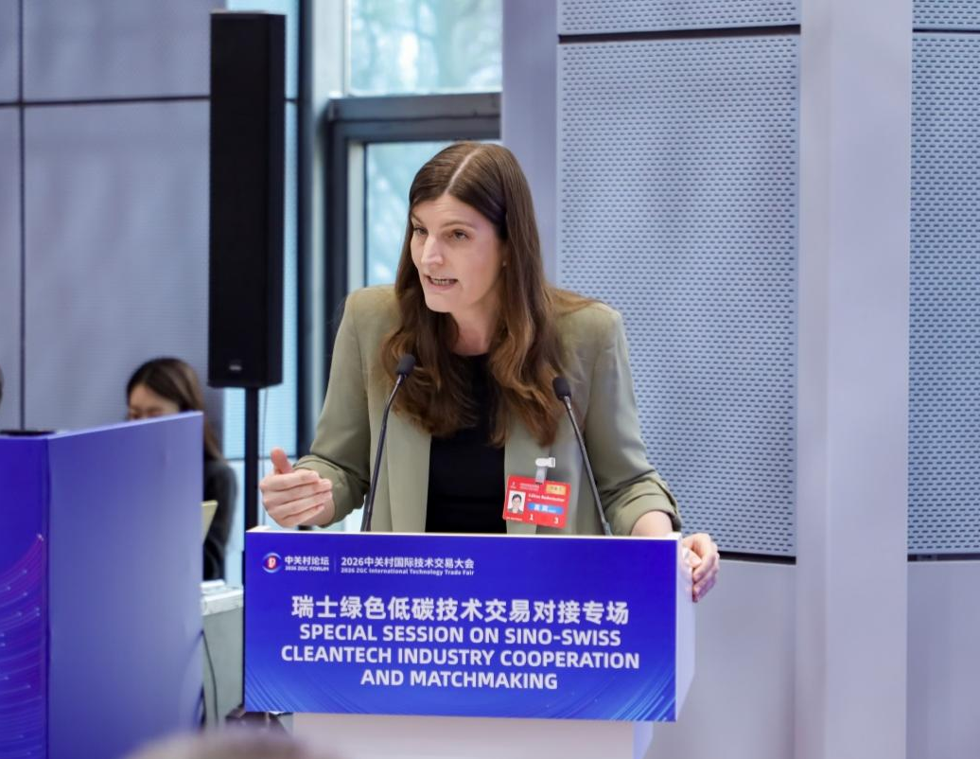
瑞士驻华大使馆科技与教育处副主任白喜林（Céline Badertscher）

主旨发言环节，国家能源集团科研总院（北京低碳清洁能源研究院）国际合作部经理陈皓详细分享了国家能源集团在绿色低碳技术领域的最新研发进展、成果转化情况及国际合作规划，展现了国内龙头企业在低碳转型中的技术引领与合作需求。瑞士西区经济发展署中国区负责人周顺细致介绍了瑞士西部地区绿色低碳科技创新分布、产业生态优势及合作支持平台，为中瑞企业开展技术交流、产业协作和跨境投资落地提供了清晰路径。
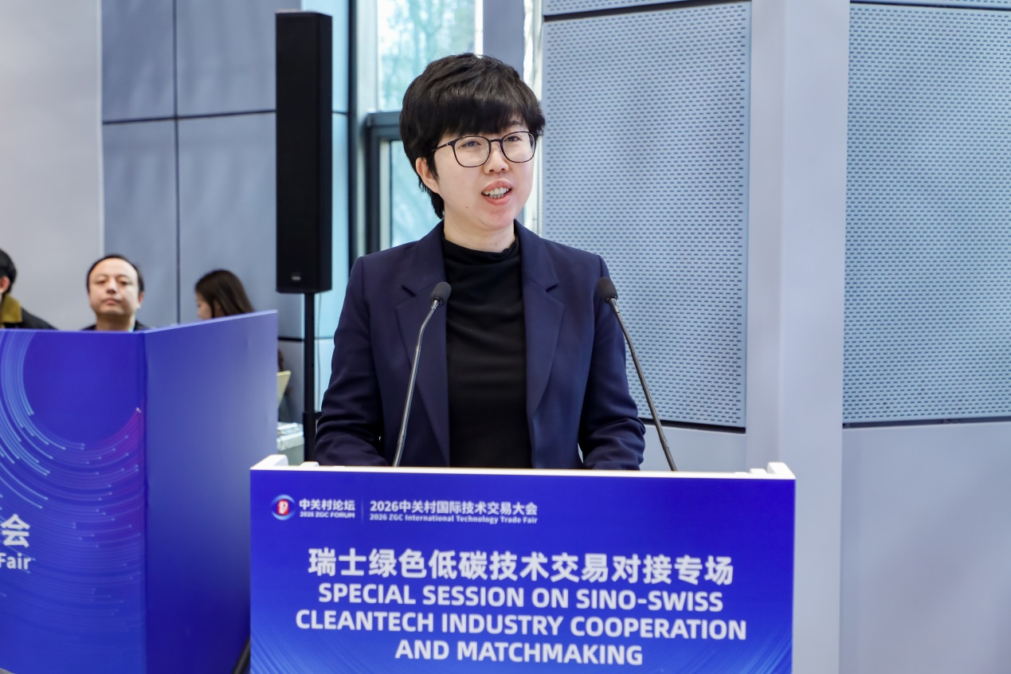
国家能源集团科研总院（北京低碳清洁能源研究院）国际合作部经理陈皓
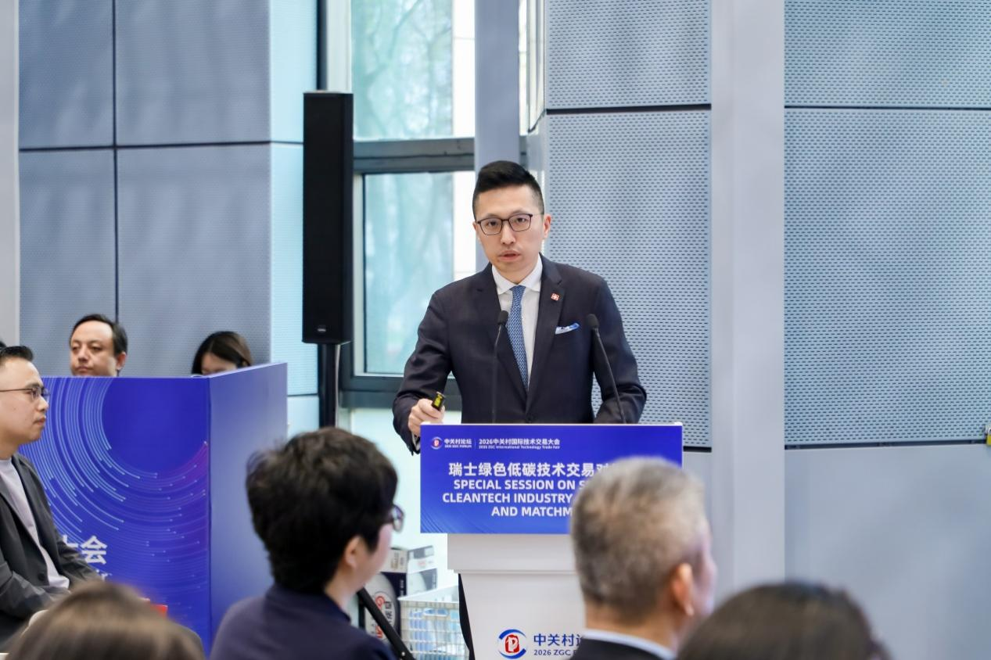
瑞士西区经济发展署中国区负责人周顺

供需发布环节，昌平区投资促进服务中心党组成员、副主任宗金晓重点推介了昌平区在绿色低碳产业的政策支持体系、产业发展基础与重点布局方向，释放出欢迎瑞士优质绿色技术项目落地、开展国际合作的明确信号。以明科技（Insight Tech）作为“瑞士创新100强”中国授权合作方，梳理介绍了“瑞士创新100强”绿色低碳科技企业的代表性技术成果与对华核心合作需求，为中国产业与瑞士创新企业精准对接合作搭建信息桥梁。
项目路演环节，来自瑞士洛桑联邦理工学院、“瑞士创新100强”及国家能源集团科研总院等的5个优质绿色低碳技术项目集中亮相，覆盖温室光伏、绿色氢能、金属储氢、绿色甲醇合成、复合材料循环利用等前沿细分领域，技术成熟度高、产业化潜力大，与中国市场应用需求高度契合。其中，瑞士Voltiris公司展示了基于光谱过滤技术的温室太阳能模块，实现农业种植与光伏发电双重利用；瑞士NovaMea公司带来无贵金属材料的阴离子交换膜电解水制氢技术，大幅降低绿色氢能规模化应用成本；瑞士GRZ Technologies公司展示了多场景适配的金属储氢技术及应用系统，为中国氢能产业突破氢能储运瓶颈提供了规模化部署方案；国家能源集团科研总院发布的高活性甲醇催化剂及绿醇合成技术，成功打通百万吨级工业化应用的关键环节，已在多套工业装置中应用；瑞士Composite Recycling公司推出了玻璃纤维增强塑料循环利用技术与成套设备，为风电叶片等固废资源化、产业低碳化提供可扩展落地路径。
路演结束后的技术交易对接环节，中瑞双方企业、投资机构及产业园区的代表围绕路演项目展开一对一开放洽谈，聚焦技术合作、项目落地、联合研发、市场拓展等核心方向深入交流，达成多项初步合作意向。
作为2026中关村论坛年会中关村国际技术交易大会重点国别技术交易对接专场之一，本次瑞士绿色低碳技术交易对接专场充分展现了中瑞两国在绿色低碳领域的合作潜力，不仅为中瑞绿色低碳领域搭建了高效的交流对接平台，更推动双向技术转移与产业化合作朝着务实落地成果迈进。后续，各方将以本场活动成果为基础，持续深化中瑞绿色低碳技术跨境交流，推动中国产业与更多瑞士优质绿色技术项目协同合作，共同助力全球绿色低碳可持续发展。

